 HAKUBA KAMIKOCHI

TAKAYAMA TOKYO AUTUMN 6D4N

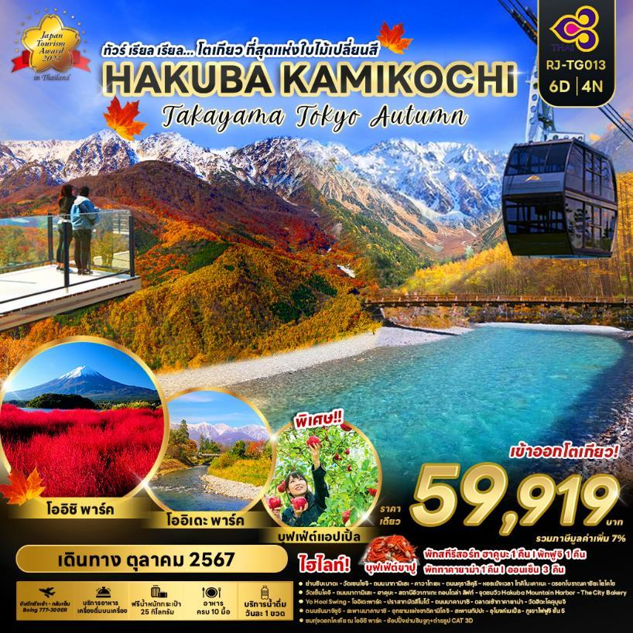ทัวร์ เรียล เรียล..โตเกียว ที่สุดแห่งใบไม้เปลี่ยนสี

|  |  |  |  |  |  |
| --- | --- | --- | --- | --- | --- |
| **วัน** | **โปรแกรมทัวร์** | **มื้ออาหาร** | | | **โรงแรม** |
| เช้า | เที่ยง | เย็น |
| 1 | สนามบินนานาชาติสุวรรณภูมิ-สนามบินนานาชาตินาริตะ  (TG640 BKK-NRT 22:10-06:40+1) | - | - | - | **บริการอาหารและเครื่องดื่มบนเครื่อง** |
| 2 | สนามบินนานาชาตินาริตะ-กรุงโตเกียว-วัดเซนโซจิ-ถนนนากามิเสะ-เมืองยามานะชิ-ภูเขาไฟฟูจิชั้น 5-ชมทุ่งดอกโคเคีย ณ โออิชิ พาร์ค-อุโมงค์เมเปิ้ล | - | 🍽 | 🍽 | YUKARI NO MORI  หรือเทียบเท่า ★★★ |
| 3 | เรียนรู้พิธีชงชาญี่ปุ่น-เมืองมัตสึโมโต้-เก็บแอปเปิ้ลแบบบุฟเฟ่ต์-ขึ้นกระเช้า 2 ชั้น Shinhotaka ชมวิวใบไม้เปลี่ยนสี-เมืองทาคายาม่า | 🍽 | 🍽 | - | TABINO HOTEL HIDA TAKAYAMA  หรือเทียบเท่า ★★★ |
| 4 | ตลาดเช้าทาคายาม่า-วัดฮิดะ โคคุบุนจิ-ถนนซันมาจิซูจิ-สะพานนาคาบาชิ-ถ่ายรูปกับที่ทำการเก่าทาคายาม่า (ด้านนอก)-อุทยานแห่งชาติคามิโคจิ-สะพานกัปปะ-เมืองมัตสึโมโต้-ปราสาทมัตสึโมโต้ (ด้านนอก)-เมืองนากาโน่-ฮาคุบะ | 🍽 | 🍽  Cash Back | 🍽 | **HOTEL GREEN PLAZA** **HAKUBA**  หรือเทียบเท่า ★★★ |
| 5 | สถานีอิวาทาเกะ กอนโดล่า ลิฟท์-จุดชมวิว Hakuba Mountain Harbor-The City Bakery-Yo Hoo! Swing-โออิเดะพาร์ค-เมืองนากาโน่-วัดเซ็นโคจิ-ถนนนากามิเสะ-เมืองคาวาโกเอะ-ถนนคุราสึคุริ-หอระฆังเวลา โทคิโนะคาเนะ-ตรอกโบราณคาชิยะโยโคโช-เมืองนาริตะ | 🍽 | 🍽 | - | MARROAD INT’L HOTEL NARITA  หรือเทียบเท่า ★★★ |
| 6 | กรุงโตเกียว-ย่านชิบะมาตะ-ช้อปปิ้งย่านชินจูกุ-ถ่ายรูป CAT 3D-สนามบินนานาชาตินาริตะ-สนามบินนานาชาติสุวรรณภูมิ  (TG677 NRT-BKK 17:25-21:55) | 🍽 | - | - | **บริการอาหารและเครื่องดื่มบนเครื่อง** |
| ** รายการทัวร์ข้างต้น อาจมีการสลับปรับเปลี่ยนเพื่อความเหมาะสม ** | | | | | |

|  |  |  |  |  |
| --- | --- | --- | --- | --- |
| **กำหนดการเดินทาง** | **Ticket PNR** | **ราคา** | | |
| **ผู้ใหญ่** | **เด็กอายุต่ำกว่า 2 ปี** | **พักเดี่ยว** |
| **17-22 ตุลาคม 2567** | **5XA9YU** | **59,919.-** | **12,900.-** | **10,900.-** |
| **24-29 ตุลาคม 2567** | **5X9QXF** | **59,919.-** | **12,900.-** | **10,900.-** |
| **25-30 ตุลาคม 2567** | **5XA2NE** | **59,919.-** | **12,900.-** | **10,900.-** |



**กรุงเทพฯ (สนามบินนานาชาติสุวรรณภูมิ)**

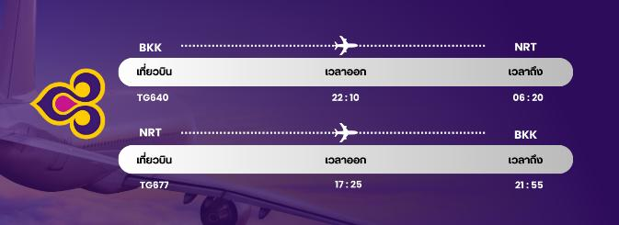

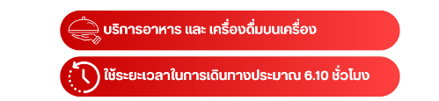**19.00 น.** คณะพร้อมกัน ณ **อาคารผู้โดยสารขาออกระหว่างประเทศชั้น 4 สนามบินนานาชาติสุวรรณภูมิ** เคาน์เตอร์ สายการบิน **THAI AIRWAYS (TG)** พบเจ้าหน้าที่ของบริษัทฯ คอยให้การต้อนรับและอำนวยความสะดวก

**22.10 น.** ออกเดินทางสู่ **กรุงโตเกียว ประเทศญี่ปุ่น** โดยสายการบิน **THAI AIRWAYS (TG)** เที่ยวบินที่ **TG 640**



**สนามบินนานาชาตินาริตะ-กรุงโตเกียว-วัดเซนโซจิ-ถนนนากามิเสะ**

**เมืองยามานะชิ-ภูเขาไฟฟูจิชั้น 5-ชมทุ่งดอกโคเคีย ณ โออิชิ พาร์ค**

**อุโมงค์เมเปิ้ล**

**06.20 น.** คณะเดินทางถึง **สนามบินนานาชาตินาริตะ ประเทศญี่ปุ่น**

**(**เวลาที่ประเทศญี่ปุ่นจะเร็วกว่าประเทศไทย 2 ชม. ควรปรับนาฬิกาของท่านเพื่อสะดวกในการนัดหมาย)** หลังผ่านพิธีตรวจคนเข้าเมืองแล้ว จากนั้นนำท่านเดินทางสู่ **กรุงโตเกียว (Tokyo)**

เป็นเมืองหลวงของประเทศญี่ปุ่น มีระบบการปกครองแบบพิเศษ ซึ่งรวมการปกครองในรูปแบบจังหวัด และเทศบาลนครไว้ด้วยกัน ทั้งนี้ เขตอภิมหานครโตเกียวจัดว่าเป็นเขตเมืองที่ใหญ่ที่สุดในโลก

จากนั้นนำท่านสู่ **วัดเซ็นโซจิ หรือวัดอาซากุสะ (Sensoji Temple)** เป็นวัดที่ขึ้นชื่อว่าเก่าแก่มากที่สุดของเมืองโตเกียวแห่งนี้ ถูกสร้างขึ้นเสร็จเมื่อประมาณปี ค.ศ. 645 เป็นหนึ่งในวัดที่เก่าแก่และเป็นที่นิยมมากที่สุดวัดหนึ่งของเมืองโตเกียว โดยจะมี [**ถนนนากามิเสะ**](https://www.talonjapan.com/nakamise/) **(Nakamise)** ที่เป็นถนนยาวเข้าสู่พื้นที่ภายในวัดที่จะเต็มไปด้วยร้านค้ามากมาย โดยนักท่องเที่ยวนิยมถ่ายภาพที่ระลึกกับโคมแดงอันใหญ่ๆ ที่เปรียบเสมือนสัญลักษณ์สำคัญมากๆ ของวัดแห่งนี้ ให้ท่านได้ช้อปปิ้งสินค้าของญี่ปุ่น เลือกกินขนมสุดอร่อยตามอัธยาศัย

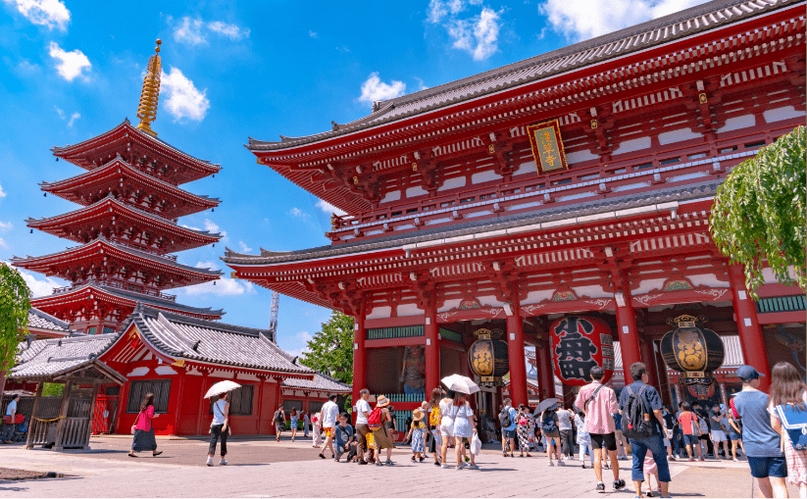

จากนั้นนำท่านแวะ **ถ่ายรูปหอคอยโตเกียวสกายทรี (Tokyo Sky Tree)** ริมแม่น้ำสุมิดะ (Sumida River) หอคอยที่สูงที่สุดในโลก จัดเป็นแลนด์มาร์กอีกอย่างหนึ่งของกรุงโตเกียวบริเวณริมแม่น้ำสุมิดะ เป็นหอส่งสัญญาณโทรคมนาคมที่สูงที่สุดในโลก เปิดให้บริการตั้งแต่วันที่ 22 พฤษภาคม 2012 โดยหอนี้มีความสูง 634 เมตร สามารถทำลายสถิติความสูงของหอกวางตุ้ง ในมณฑลกว่างโจว ซึ่งมีความสูง 600 เมตร และหอซีเอ็น ทาวเวอร์ ในนครโตรอนโต ของแคนาดา มีความสูง 553 เมตร ทิวทัศน์ของหอคอยโตเกียวสกายทรีที่บรรจุเทคโนโลยีแนวหน้าสุด สามารถมองเห็นได้จากละแวกวัดอาซากุสะที่เต็มไปด้วยกลิ่นอายแบบเมืองเก่าของเอโดะ (ราคาทัวร์ไม่รวมค่าขึ้นหอคอย) ซึ่งริมแม่น้ำสุมิดะนั้น ท่านสามารถเก็บภาพความประทับใจกับความสวยงามของวิวเมืองที่เต็มไปด้วยตึกระฟ้า ที่มีหอคอยสูงตระหง่านตามอัธยาศัย



**รับประทานอาหารกลางวัน ณ ภัตตาคาร (1)**

จากนั้นนำท่านสู่ **จังหวัดยามานะชิ** ซึ่งเป็นที่ตั้งของภูเขาไฟฟูจิ และทะเลสาบทั้ง 5 รอบภูเขาไฟฟูจิ ทั้งทะเลสาบยามานากาโกะ, ทะเลสาบคาวากูจิโกะ, ทะเลสาบไซโกะ, ทะเลสาบโชจิโกะ และทะเลสาบโมโตซู

จากนั้นนำท่านสู่ **ภูเขาไฟฟูจิชั้น5** **(Mt. Fuji 5th Station)** สัมผัสภูเขาไฟฟูจิอย่างใกล้ชิดที่บริเวณขั้นที่ 5 ซึ่งเป็นจุดที่รถโดยสารสามารถขึ้นไปจอดได้ ภูเขาไฟฟูจินั้น เป็นภูเขาไฟที่สูงที่สุดในญี่ปุ่น และยังเป็นสัญลักษณ์ของประเทศญี่ปุ่นอีกด้วย ท่านสามารถชมความงามของภูเขาไฟฟูจิได้ตลอดทั้งปี เพราะในแต่ละฤดู ภูเขาไฟฟูจิจะมีความงดงามที่แตกต่างกัน อีกทั้งยังเป็นเป็นภูเขาไฟที่สวยงามไม่ว่าจะมองจากมุมไหนก็ตาม (**หมายเหตุ การขึ้นชมภูเขาไฟฟูจิชั้น 5 นั้น ขึ้นอยู่กับสภาพอากาศ)

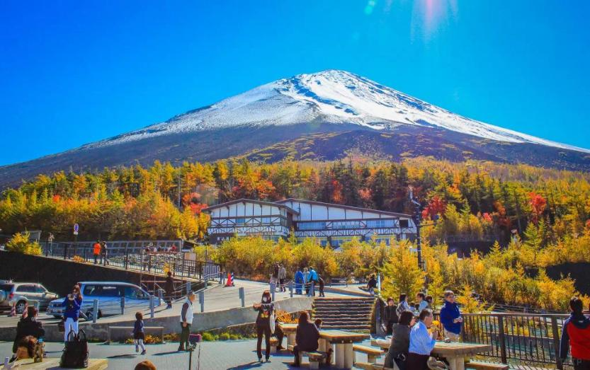

จากนั้นนำท่านสู่ **โออิชิพาร์ค (Oishi Park)** สวนสาธารณะริมทะเลสาบคาวากูจิโกะ เป็นหนึ่งในจุดชมวิวยอดฮิตของภูเขาไฟฟูจิ ซึ่งในฤดูใบไม้เปลี่ยนสีนั้น สามารถชื่นชมความงามของทุ่งดอกโคเคีย สีแดงสด สะกดสายตา (บานเต็มที่ในเดือน ต.ค.-พ.ย.) และมีดอกไม้ชนิดอื่นๆ อีกกว่า 90 ชนิด ที่กระจายอยู่ทั่วพื้นที่ นับเป็นสวนดอกไม้ที่มีความสวยงาม โดยมีภูเขาไฟฟูจิเป็นฉากหลัง สามารถถ่ายภาพดอกไม้หลากสีสันโดยมีภูเขาไฟฟูจิเป็นพื้นหลัง ให้ท่านเดินชมพร้อมเก็บภาพความประทับใจไปตามถนนดอกไม้ เพื่อชมภูเขาไฟฟูจิอันงดงาม เราจะรู้สึกผ่อนคลายจนลืมเวลาไปได้เลย ด้านในมีศูนย์ Kawaguchiko Natural Living Center ที่สามารถซื้อของฝากสินค้าหัตถกรรมท้องถิ่นมากมายอีกด้วย (**การบานของดอกไม้ขึ้นอยู่กับสภาพอากาศเป็นสำคัญ)

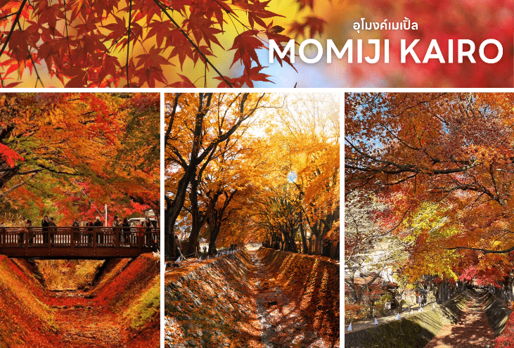

จากนั้นนำท่านชม **อุโมงค์เมเปิ้ล หรือทางเดินสายเมเปิ้ล (Momiji Kairo)** ที่ตลอดสองข้างทางทั้งสองฝั่ง จะมีต้นเมเปิ้ลผลัดใบเปลี่ยนสีเป็นสีแดง สีส้ม สีเหลือง ร่วงหล่นปกคลุมผืนน้ำของคูคลองราวกับพรม (ขึ้นอยู่กับสภาพอากาศ และฤดูกาล) ให้ท่านได้เดินชมบรรยากาศภาพชวนฝันของบรรดาต้นเมเปิ้ลที่ไล่เฉดสีโทนอุ่นอย่างสวยงาม และในตอนกลางคืนจะมีไฟ illumination เปิดประดับยาวตามทางเดินไปตลอดแนวอีกด้วย บริเวณใกล้ๆกับอุโมงค์นี้ ก็มีที่เที่ยวอีกหลายแห่งด้วยกัน ไม่ว่าจะเป็นพิพิธภัณฑ์, ร้านกาแฟ และร้านอาหารอีกด้วย



**มื้อเย็น รับประทานอาหารเย็น ณ โรงแรม (2) พิเศษ!! อิ่มอร่อยกับบุฟเฟ่ต์ขาปู**

**ที่พัก YUKARI NO MORI หรือเทียบเท่าระดับเดียวกัน**

ให้ท่านได้ผ่อนคลายกับการแช่น้ำแร่ออนเซ็นธรรมชาติ เชื่อว่าถ้าได้แช่น้ำแร่แล้ว

จะทำให้ผิวพรรณสวยงาม และช่วยให้ระบบหมุนเวียนโลหิตดีขึ้น

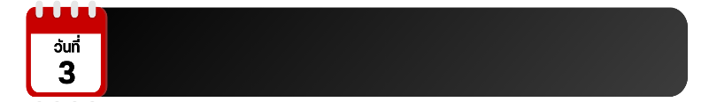

**เรียนรู้พิธีชงชาญี่ปุ่น-เมืองมัตสึโมโต้-เก็บแอปเปิ้ลแบบบุฟเฟ่ต์**

**ขึ้นกระเช้า 2 ชั้น Shinhotaka ชมวิวใบไม้เปลี่ยนสี-เมืองทาคายาม่า**



**รับประทานอาหารเช้า ณ ห้องอาหารโรงแรม (3)**



จากนั้นนำท่านสัมผัสประสบการณ์พิเศษ **เรียนรู้พิธีชงชาแบบญี่ปุ่น** **(Shikido)** ให้ท่านได้เรียนรู้วิธีชงชาแบบธรรมเนียมญี่ปุ่น มีเซนเซมาสอนการชงชาแบบญี่ปุ่นตั้งแต่การวอร์มอุปกรณ์ การชง และขั้นตอนการดื่ม อีกทั้งยังเป็นการชงชาที่วิวทิวทัศน์ดีมากๆ ท่านจะได้มองเห็นทั้งวิวภูเขาไฟฟูจิ และทะเลสาบคาวากูจิโกะ

จากนั้นนำท่านเดินทางสู่ **เมืองมัตสึโมโต้ (Matsumoto)** ซึ่งเป็นเมืองที่ใหญ่อันดับสองของ

จังหวัดนากาโน่



**รับประทานอาหารกลางวัน ณ ภัตตาคาร (4)**

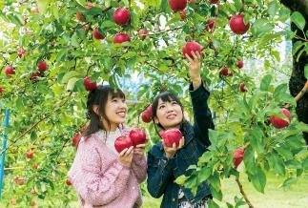

จากนั้นนำท่านสู่ **สวนแอปเปิ้ล** เพื่อ**เก็บแอปเปิ้ลแบบบุฟเฟ่ต์** เป็นสวนที่อยู่ในเมืองมัตสึโมโต้ จังหวัดนากาโน่ หลายท่านอาจยังไม่ค่อยรู้จักว่าแอปเปิ้ลของจังหวัดนากาโน่นั้น เป็นแอปเปิ้ลที่มีชื่อเสียงมากในประเทศญี่ปุ่น เนื่องจากสภาพภูมิอากาศที่มีปริมาณฝนไม่มาก แดดจัดในช่วงกลางวันและอุณหภูมิที่ต่างกันมากระหว่างกลางวัน และกลางคืน ทำให้แอปเปิ้ลของที่นี่มีรสหวาน เนื้อกรอบแน่น แอปเปิ้ลของจังหวัดนากาโน่มีมากมายหลายสายพันธุ์ มีจำหน่ายตามซุปเปอร์ทั่วไป และร้านขายผลไม้หน้าสถานีรถไฟ ที่สวนนี้ ท่านจะได้เก็บแอปเปิ้ลและปอกทานกันสดๆ แอปเปิ้ลจะหอม หวาน กรอบ และเนื้อแน่นมาก โดยจะมีเวลา 30 นาที ให้ท่านได้เก็บ และทานกันตามอัธยาศัย

จากนั้นนำท่านสู่ **สถานี** **ชินโฮทากะ ออนเซ็น (Shinhotaka Onsen Station)** ครั้งหนึ่งนั้นเคยเป็นสถานที่ลับอันเงียบสงบ และได้กลายเป็นรีสอร์ทออนเซ็นยอดนิยมของนักปีนเขา นักเล่นสกี และผู้ที่แสวงหาการหลีกหนีจากเมืองที่วุ่นวายของญี่ปุ่น ซึ่งตั้งอยู่สูงบนเทือกเขาแอลป์ทางตอนเหนือของญี่ปุ่น เพื่อนำท่านขึ้น **กระเช้าชินโฮทากะ** โดยหลักๆ แล้ว กระเช้าจะแบ่งออกเป็น 2 ช่วง คือช่วงแรกจะไปหยุดที่ **สถานี Nabedairakogen** (ใช้เวลา 4 นาที) บริเวณทั้งสองข้างทาง จะเป็นพื้นที่ป่าเขาที่สามารถชมใบไม้เปลี่ยนสีที่กำลังเปลี่ยนเป็นสีแดง ส้ม เหลือง สวยงามได้ตลอดทาง

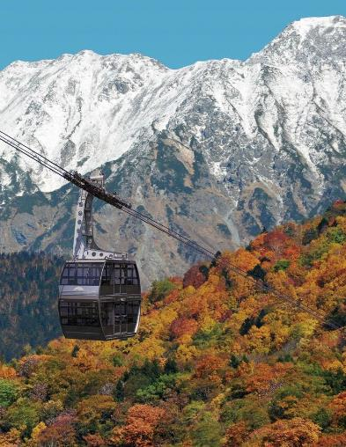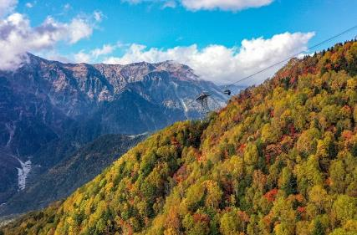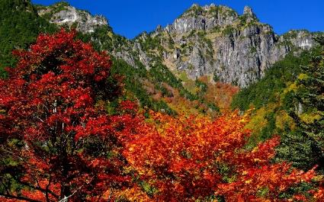

จากนั้นให้ท่านเดินเล่นท่ามกลางวิวใบไม้เปลี่ยนสีที่สวยงามจาก สถานี Nabedairakogen ไปยัง **สถานี Shirakabadaira** ก่อน เพื่อนั่งกระเช้าลอยฟ้าแบบสองชั้นที่มีเพียงหนึ่งเดียวในประเทศญี่ปุ่น ที่สามารถจุคนได้มากถึง 120 คน จาก สถานี Shirakabadaira ไปยัง **สถานี Nishihotakaguchi** (ใช้เวลา 7 นาที) เพื่อขึ้นไปบนความสูงกว่า 2,156 เมตร พอกระเช้าขึ้นมาถึงจุดสูงสุด ก็จะมีจุดชมวิวอยู่บนดาดฟ้าของสถานี ที่สามารถมองเห็นแนวเทือกเขาเจแปนแอลป์แบบพาโนรามา สวยงามเต็มตาอย่างยิ่ง นอกจากนี้ภายในสถานี ยังมีร้านอาหาร และร้านขายของที่ระลึก สามารถมาเลือกซื้อ และนั่งทานอาหารพร้อมกับชมวิวธรรมชาติได้อย่างชิลๆ

จากนั้นนำท่านเดินทางต่อสู่ **เมืองทาคายาม่า (Takayama)** เป็นเมืองเล็กๆ ตั้งอยู่ใน จ.กิฟุ ที่โอบล้อมไปด้วยภูเขา และธารน้ำใสจำนวนมาก



**มื้อเย็น อิสระอาหารเย็นตามอัธยาศัย**

**ที่พัก TABINO HOTEL HIDA TAKAYAMA หรือเทียบเท่าระดับเดียวกัน**

ให้ท่านได้ผ่อนคลายกับการแช่น้ำแร่ออนเซ็นธรรมชาติ เชื่อว่าถ้าได้แช่น้ำแร่แล้ว จะทำให้ผิวพรรณสวยงาม และช่วยให้ระบบหมุนเวียนโลหิตดีขึ้น



**ตลาดเช้าทาคายาม่า-วัดฮิดะโคคุบุนจิ-ถนนซันมาจิซูจิ-สะพานนาคาบาชิถ่ายรูปกับที่ทำการเก่าทาคายาม่า (ด้านนอก)-อุทยานแห่งชาติคามิโคจิ-สะพานกัปปะ-เมืองมัตสึโมโต้-ถ่ายรูปปราสาทมัตสึโมโต้ (ด้านนอก)-ฮาคุบะ**



**รับประทานอาหารเช้า ณ ห้องอาหารโรงแรม (5)**

จากนั้นนำท่านสู่ **ตลาดเช้าทาคายาม่า (Takayama Asaichi)** เป็นตลาดเช้าเลียบแม่น้ำมิยางาวะ ยาวประมาณ 350 เมตร ตั้งแต่สะพานคาจิบาชิ (Kajibashi Bridge) ถึงสะพานยาโยอิบาชิ (Yayoibashi Bridge) มีร้านค้าราวๆ 60 ร้าน มีทั้งแบบเป็นบ้าน และร้านแผงลอยริมแม่น้ำ สินค้าที่วางขายนั้น ส่วนใหญ่เป็นสินค้าจากเกษตรกรในท้องถิ่น ไม่ว่าจะเป็นผัก ผลไม้ เครื่องเทศ ต้นไม้ ดอกไม้ รวมถึงของกินโฮมเมด และสินค้าแฮนด์เมดมาวางขายกัน อีกทั้งยังมีของที่ระลึก และขนมอร่อยๆ ที่ทำจากวัตถุดิบขึ้นชื่อท้องถิ่นให้ได้ชิมได้ทานกันอีกด้วย

จากนั้นนำท่านผ่านชม **วัดฮิดะโคคุบุนจิ (Hida Kokubunji Temple)** เป็นวัดพุทธที่เป็นเหมือนสัญลักษณ์ของเมืองทาคายาม่า เจดีย์สามชั้นองค์นี้สร้างขึ้นในปี 1820 ภายในอุโบสถมีพระพุทธรูปที่สร้างขึ้นใน[ยุคเฮอัน](https://matcha-jp.com/th/1221)ให้สักการะ ภายในบริเวณวัดมีต้นแปะก๊วยขนาดใหญ่ที่ว่ากันว่ามีอายุถึง 1,250 ปี ที่ใครมาทาคายาม่าก็ต้องไปชมเลยทีเดียว จากนั้นให้ท่านเดินเล่นต่อ ณ **ถนนซันมาจิซูจิ (Sanmachi-Suji Street)** ซึ่งถูกขนานนามว่าเป็น “ลิตเติ้ลเกียวโต”

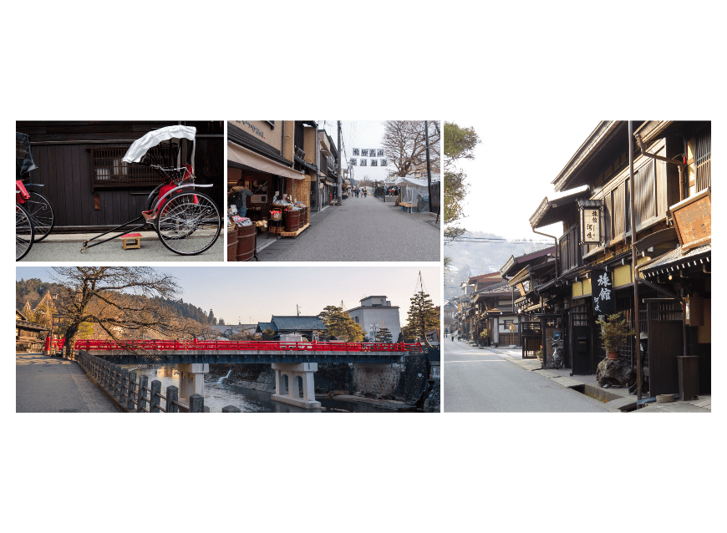

เป็นย่านเมืองเก่าแก่ที่ยังคงอนุรักษ์ไว้ซึ่งอารยธรรมขนบธรรมเนียมประเพณีในอดีตของชาวญี่ปุ่นได้อย่างสมบูรณ์ ทั้งบ้านเรือน ร้านค้า คาเฟ่ และโรงสาเก สร้างขึ้นด้วยไม้แบบโบราณ และยังคงบรรยากาศแบบสมัยเอโดะไว้ได้อย่างดี นอกจากนี้ยังมี วัด ศาลเจ้า สะพาน และตลาดเช้าที่คึกคักเต็มไปด้วยผู้คน ตัวเมืองสวยสะอาด ทันสมัย และมีสภาพธรรมชาติอันอุดมสมบูรณ์

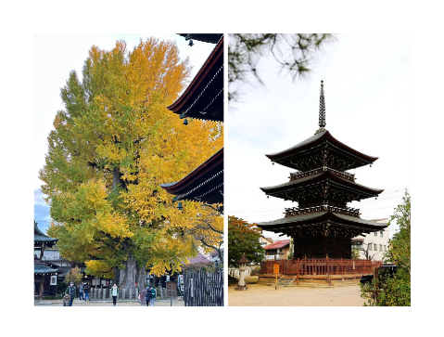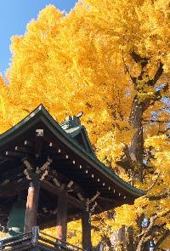

พาท่านเดินผ่าน **สะพานนาคาบาชิ (Nakabashi Bridge)** สะพานสามารถเห็นได้อย่างโดดเด่นจากสีที่แดงเข้ม ทำให้เป็นจุดที่สังเกตได้ง่าย อีกทั้งสะพานแห่งนี้ยังถือเป็นสัญลักษณ์ที่สำคัญจุดหนึ่งของเมืองซึ่งอยู่ท่ามกลางธรรมชาติ และหมู่บ้านแบบดั้งเดิมอันเป็นสัญลักษณ์สำคัญของเมือง อีกทั้งยังเป็นจุดหมายปลายทางยอดฮิตของนักท่องเที่ยวอีกแห่งหนึ่ง จากนั้นให้ท่าน **ถ่ายรูปกับที่ทำการเก่าทาคายาม่า (Takayama Jinya)**(ด้านนอก)ใช้เป็นทั้งที่ทำงาน และที่อยู่อาศัยของผู้ว่าราชการจังหวัดฮิดะมาเป็นเวลากว่า 176 ปี ภายใต้การปกครองของโชกุนโตกุกาว่าในสมัยเอะโดะ หรือกว่า 300 ปีที่แล้ว เป็นที่ทำการรัฐในยุคเอะโดะเพียงแห่งเดียวที่ข้ามพ้นยุคสมัยมาได้อย่างสมบูรณ์ ซึ่งภายในนี้ประกอบด้วยบริเวณไต่สวนพิจารณาคดี ห้องขังนักโทษ โรงครัว และห้องพักของเจ้าหน้าที่

จากนั้นนำท่านสู่ **อุทยานแห่งชาติคามิโคจิ (Kamikochi)** ดินแดนแห่งธรรมชาติท่ามกลางหุบเขาแสนสวยของเทือกเขา “เจแปน แอลป์” (Japan Alps)



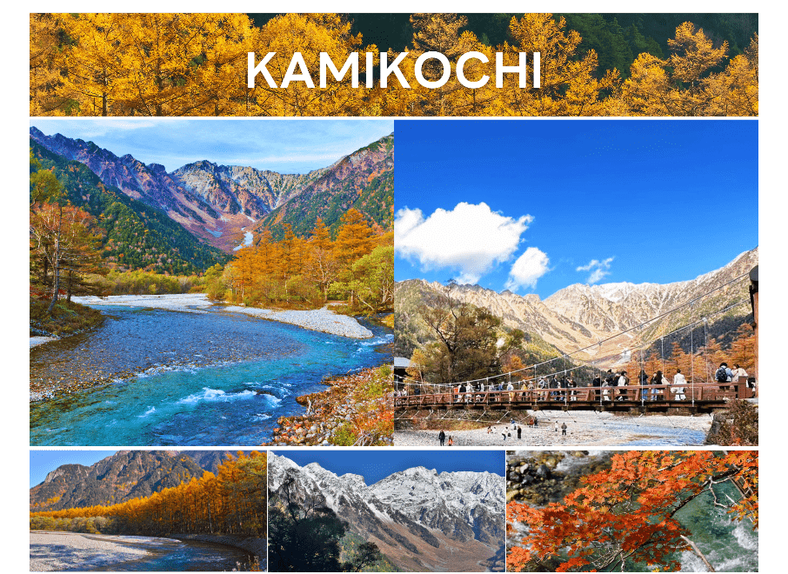**อิสระอาหารกลางวันตามอัธยาศัย (6) (Cash Back 1,500¥)**

เป็นหุบเขาที่อยู่สูงขึ้นไปทางเหนือของเทือกเขาแอลป์ญี่ปุ่น ภาพสายน้ำของแม่น้ำ “อะซูสะ” ที่ใสสะอาดดังเกล็ดแก้วไหลรินลอดผ่านสะพานกัปปะ (สะพานขวัญใจช่างภาพ และมักถูกถ่ายภาพมากที่สุด) ล้อมรอบด้วยผืนป่าอันอุดมสมบูรณ์ และฉากหลังของยอดเขาสูงตระหง่านระดับ 3,000 เมตร เป็นทัศนียภาพที่สวยงามมากที่สุดแห่งหนึ่งในประเทศญี่ปุ่นที่จะทำให้ท่านหลงรักและเพลิดเพลินไปกับการเก็บภาพเป็นที่ระลึกว่าได้มาเยือนสักครั้งหนึ่งของการมาเที่ยวญี่ปุ่น ให้ท่านได้ใช้เวลาถ่ายรูป ดื่มด่ำกับบรรยากาศเทือกเขาแอลป์ญี่ปุ่นอันสวยงามอย่างเต็มที่

จากนั้นนำท่านสู่ เมืองมัตสึโมโต้ อีกครั้ง นำท่านชม **ปราสาทมัตสึโมโต้ (Matsumoto Castle)** (ถ่ายรูปด้านนอก) 1 ใน 12 ปราสาทดั้งเดิมที่ยังคงสภาพสมบูรณ์ และสวยงามที่สุดของประเทศญี่ปุ่นเนื่องจากสร้างอยู่บนพื้นที่ราบ ในภาษาญี่ปุ่นจึงเรียกว่า ฮิราจิโระ (Hirajiro) ปราสาทแห่งนี้มีเอกลักษณ์ตรงที่มีหอคอย และป้อมปืนเชื่อมต่อกับโครงสร้างอาคารหลัก และด้วยสีโทนมืด ทำให้เกิดความรู้สึกที่ยิ่งใหญ่ และสุขุม จนได้รับฉายาว่า ปราสาทอีกา (Fugashi-Jo) ภายในตกแต่งด้วยไม้ จุดที่น่าสนใจ ได้แก่ บันไดไม้สูงชัน ช่องเก็บหินสำหรับโจมตีศัตรู ช่องสำหรับธนู และหอสังเกตการณ์บนชั้นบน ใช้เวลาประมาณ 10 นาที เพื่อขึ้นไปยังด้านบนภูเขาอิวาทาเกะ ความสูงกว่าระดับน้ำทะเล 1,100 เมตรนั้น วิวทิวทัศน์ของเทือกเขาฮิดะ หรือเทือกเขาเจแปนแอลป์ตอนเหนือสวยงามตระการตาแก่การมาเยือน

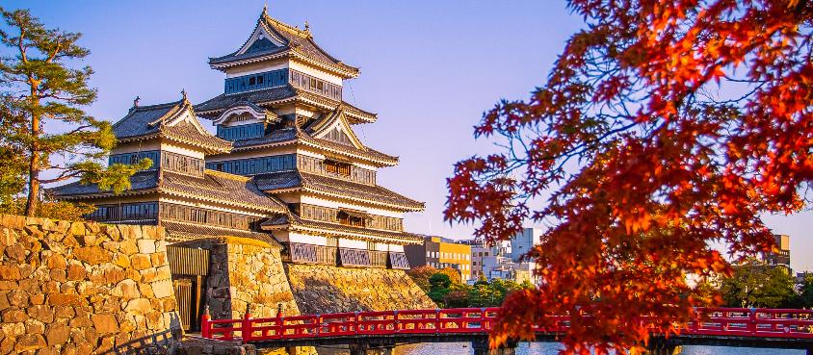

จากนั้นนำท่านสู่ **ฮาคุบะ (Hakuba)** อยู่ในแถบภาคเหนือของเทือกเขาแอลป์ ในจังหวัดนากาโนะ ในฤดูหนาวนนับเป็นสวรรค์ของนักสกี อีกทั้งยังเป็นสถานที่จัดงานโอลิมปิกฤดูหนาวในปี 1998

แม้เมืองจะไม่ได้ใหญ่ แต่ก็มีสกี รีสอร์ทให้บริการสำหรับนักท่องเที่ยว และนักสกีไว้บริการเพียบพร้อมไม่แพ้ที่อื่นๆ ด้วยวิวทิวทัศน์ไม่ว่านะฤดูหนาว หรือฤดูอื่นๆ ก็สวยงามไม่แพ้กันเลยทีเดียว

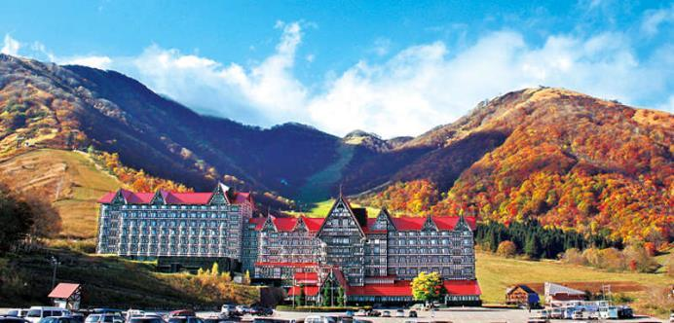



**มื้อเย็น รับประทานอาหารเย็นแบบบุฟเฟ่ต์ ณ โรงแรม (7)**

**ที่พัก HOTEL GREEN PLAZA HAKUBA หรือเทียบเท่าระดับเดียวกัน**

ให้ท่านได้ผ่อนคลายกับการแช่น้ำแร่ออนเซ็นธรรมชาติ เชื่อว่าถ้าได้แช่น้ำแร่แล้ว

จะทำให้ผิวพรรณสวยงาม และช่วยให้ระบบหมุนเวียนโลหิตดีขึ้น

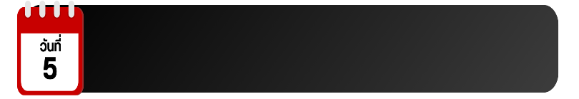

**สถานีอิวาทาเกะ กอนโดล่า ลิฟท์-จุดชมวิว Hakuba Mountain Harbor-The City Bakery-Yo Hoo! Swing-โออิเดะพาร์ค-เมืองนากาโน่-วัดเซ็นโคจิ-ถนนนากามิเสะ-เมืองคาวาโกเอะ-ถนนคุราสึคุริหอระฆังเวลา โทคิโนะคาเนะ-ตรอกโบราณคาชิยะโยโคโช-เมืองนาริตะ**



**รับประทานอาหารเช้า ณ ห้องอาหารโรงแรม (8)**

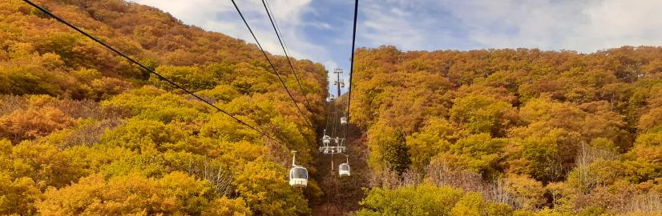

จากนั้นนำท่านสู่ **สถานีโนอาห์ อิวาทาเกะ กอนโดล่า ลิฟท์ (NOAH Iwatake Gondola Lift)** เพื่อขึ้นไปยัง **Hakuba Iwatake Mountain Resort** (รวมค่ากอนโดล่าลิฟท์) ใช้เวลาประมาณ 10 นาที เพื่อขึ้นไปยังด้านบนภูเขาอิวาทาเกะ ความสูงกว่าระดับน้ำทะเล 1,100 เมตรนั้น วิวทิวทัศน์ของเทือกเขาฮิดะ หรือเทือกเขาเจแปนแอลป์ตอนเหนือสวยงามตระการตาแก่การมาเยือน

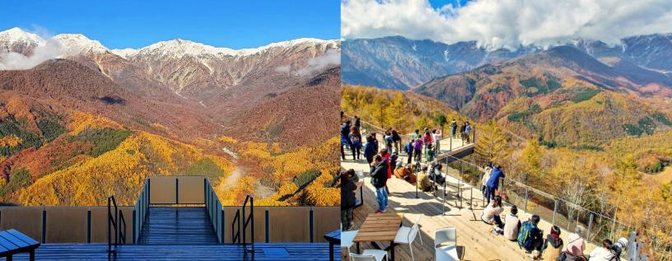

ไม่พลาดกับการชมวิวแบบพาโนรามา ณ **Hakuba Mountain Harbor** ด้วยทัศนียภาพที่เหนือชั้นของภูเขาโดยรอบ จุดเด่น คือ ระเบียง “Hakuba Sanzan” ที่สามารถเห็นเทือกเขาแอลป์แบบ 360 องศา ได้อย่างสวยงามในทุกฤดู และในช่วงฤดูใบไม้เปลี่ยนสีนี้ ท่านจะได้ชมปรากฏการณ์ที่เรียกว่า **ซันดันโคโย *(*Sandan Koyo*)***

ซึ่งหมายถึง สีของภูเขา และพื้นป่าที่เห็นเป็น 3 สีพร้อมกัน ได้แก่ สีขาวจากหิมะ สีเหลืองแดงจากใบไม้เปลี่ยนสี และสีเขียวจากใบไม้ที่ยังไม่เปลี่ยนสี โดยปกติหิมะจะเริ่มตกสะสมก่อนที่อื่นๆ บนด้านบนของภูเขาสูง ส่วนภูเขาที่อยู่ด้านล่างในบริเวณใกล้เคียงยังคงแต่งแต้มไปด้วยสีสันของต้นไม้ในฤดูใบไม้เปลี่ยนสี ในขณะที่ระดับพื้นดินยังคงเป็นสีเขียวขจีอยู่ อีกทั้งสามารถยืนถ่ายรูป และดื่มด่ำกับบรรยากาศได้อย่างเต็มอิ่ม ในบริเวณเดียวกันที่มี **ร้านเบเกอรี่ The City Bakery** โดยทางเข้ามีที่นั่งบนระเบียง สามารถเพลิดเพลินไปกับการจิบเครื่องดื่มอุ่นๆ พร้อมชมบรรยากาศตามอัธยาศัย

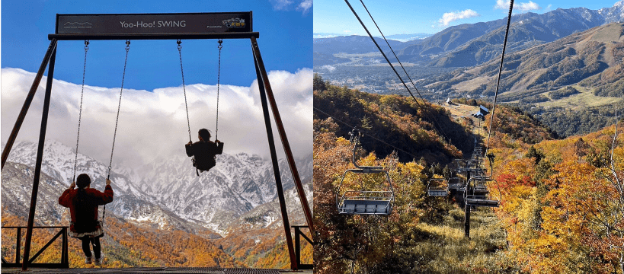

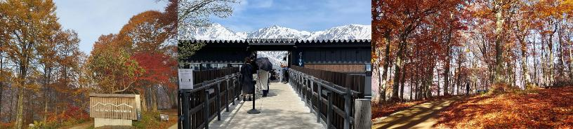



**รับประทานอาหารกลางวัน ณ ภัตตาคาร (9)**

จากนั้นนำท่านสู่ **โออิเดะ พาร์ค** **(Oide Park)** เป็นสวนที่อยู่ในฮาคุบะ ที่สามารถชมความงามทั้งดอกซากุระในฤดูใบไม้ผลิ และใบไม้เปลี่ยนสีในฤดูใบไม้ร่วง ภาพวิวยอดเขาหิมะที่สะท้อนแสงอาทิตย์ระยิบระยับบนเทือกเขาแอล์ปญี่ปุ่น และสีฟ้าของแม่น้ำฮิเมะ (Himekawa) ที่ถูกล้อมด้วยสีสันของใบไม้เปลี่ยนสีนั้น เป็นภาพทิวทัศน์ที่งดงาม อีกทั้งยังมีสะพานไม้เล็กๆ ที่ทอดข้ามแม่น้ำกับอาคารเก่า ช่วยเพิ่มบรรยากาศให้สวยงามยิ่งขึ้น ให้ท่านได้ชมวิว และถ่ายภาพความสวยงามบริเวณสวนแห่งนี้ตามอัธยาศัย

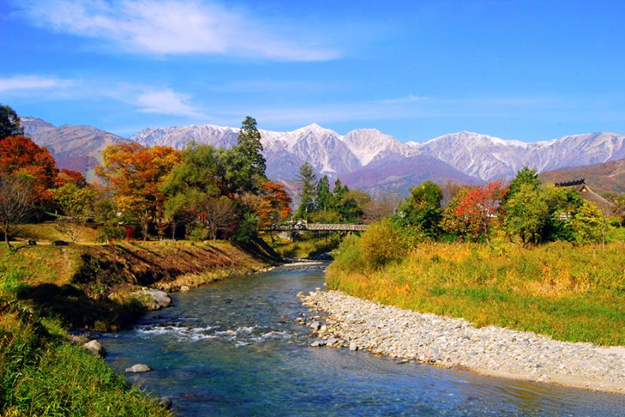

จากนั้นนำท่านเดินทางสู่ **เมืองนากาโน่** **(Nagano)** ซึ่งเป็นเมืองหลักของจ.นากาโนะ อยู่ในภูมิภาคชูบุ หรือภาคกลางของญี่ปุ่น มีอากาศเย็นตลอดทั้งปี ด้วยภูมิประเทศถูกรายล้อมไปด้วยเทือกเขาหลายแห่ง เช่น เทือกเขาแอลป์ เทือกเขาฮิดะ เทือกเขาอะคาอิชิ และเทือกเขาคิโสะ เต็มไปด้วยธรรมชาติอันสวยงาม และสถานที่สำคัญทางประวัติศาสตร์มากมาย

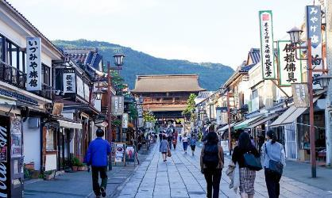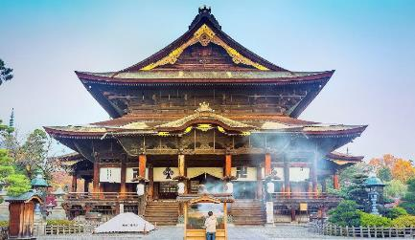นำท่านสู่ **วัดเซ็นโคจิ (Zenkoji Temple)** เป็นวัดที่เก่าแก่และมีชื่อเสียงที่สุดแห่งหนึ่งของญี่ปุ่น สร้างขึ้นตั้งแต่ศตวรรษที่ 7 หรือ 1,400 กว่าปี ความเก่าแก่ และประวัติศาสตร์ของวัดนี้ ดึงดูดผู้คนหลายล้านคนต่อปีให้มาเยี่ยมชม นอกจากนี้เมืองหลวงของนากาโนtตั้งแต่ยุคสมัยก่อน ก็ถูกสร้างขึ้นโดยมีวัดเซ็นโคจิแห่งนี้เป็นศูนย์กลาง เป็นวัดพุทธแห่งแรก และเป็นที่ประดิษฐานของพระพุทธรูปองค์แรกที่เข้ามายังญี่ปุ่น และยังเป็นวัดพุทธที่ไม่มีนิกาย ต้องรับคนทุกเพศ ทุกนิกายอีกด้วย ไฮไลท์สำคัญ คือ อารามหลัก ได้รับการจดทะเบียนเป็นสมบัติของชาติ มีทางเดินใต้ดินมืดสนิทให้ได้ลองเดินวนรอบ เพื่อสัมผัสประสบการณ์แห่งการเกิดใหม่เรียกว่า “ไคดังเมะกุริ” และบริเวณทางเดินเข้าวัด

จะมี **ถนนนากามิเสะ (Nakamise)** เป็นชื่อของถนนเส้นหลักระหว่างประตู Niomon และประตู Sanmon ของวิหารใหญ่ วัด Zenkoji ชื่อนี้มีความหมายตามตัวอักษรว่า “ถนนของร้านค้าภายในบริเวณวัด” ที่เต็มไปด้วยร้านค้ามากมาย ตั้งแต่ของที่ระลึกทางพุทธศาสนา ของเก่าสะสม งานหัตถกรรม และเครื่องปั้นดินเผาท้องถิ่น ขนม ซอฟท์ครีม ของทานเล่นมากมาย เมืองนากาโนะนั้น มีชื่อเสียงในเรื่องมิโซะ ไม่พลาด!! กับการได้ชิมซอฟท์ครีมรสมิโซะอีกด้วย

จากนั้นนำท่านสู่ **เมืองคาวาโกเอะ (Kawagoe)** เป็นนครศูนย์กลางใน จ.ไซตามะ ประเทศญี่ปุ่น เมืองนี้ได้รับฉายาว่าเป็นเมือง "เอโดะจิ๋ว" (Little Edo) ด้วยอาคารบ้านเรือนภายในเขตเมืองเก่าที่ยังคงอนุรักษ์ไว้เป็นอย่างดี เป็นสถาปัตยกรรมเก่าสมัยยุคเอโดะ การเดินทางจากโตเกียวง่าย และใช้เวลาเดินทางเพียงประมาณ 1 ชม. เท่านั้นการค้าในอดีต นอกจากนี้ยังมีร้านค้าเล็กๆ ขายของแฮนด์เมด ของที่ระลึก ของสะสมต่าง ร้านอาหาร เครื่องดื่ม และที่พักแบบเรียวกังเปิดให้บริการแก่นักท่องเที่ยวอีกด้วย นำท่านสู่ **ถนนคุราสึคุริ (Kurazukuri)** ย่านเมืองเก่าของเมือง ให้ท่านได้เก็บภาพบรรยากาศย้อนยุคสมัยเอโดะ บ้านเรือนย้อนยุคที่ทอดยาวริมสองฝั่ง ให้ท่านได้ชม **หอระฆังเวลาโทคิโนะคาเนะ (Toki no Kane)** ก่อสร้างเป็นอาคาร 3ชั้น สูง 16 เมตร อายุยาวนานกว่า 350 ปี ได้ชื่อว่า เป็นสัญลักษณ์ของเมืองคาวาโกเอะ จากนั้นให้ท่านได้เดินเที่ยว **ตรอกขนมโบราณคาชิยะโยโคโช (Kashiya Yokocho)** หรือ **ตรอกลูกกวาด (Candy Alley)** เป็นตรอกซอยเล็กๆ ที่มีร้านค้าขายขนมโหลราคาถูกแบบโบราณ และ อาหารว่าง ส่วนใหญ่จะเป็นบ้านของชาวบ้านในย่านนั้นที่เปิดเป็นร้านขนมกันมาตั้งแต่สมัยโบราณ ให้ท่านอิสระเลือกซื้อขนม ของกินเล่น หรือของฝาก และเพลิดเพลินไปกับบรรยากาศของช่วงเวลาสมัยโชวะตามอัธยาศัย จากนั้นนำท่านเดินทางสู่เมืองนาริตะ เพื่อนำท่านเข้าสู่ที่พัก

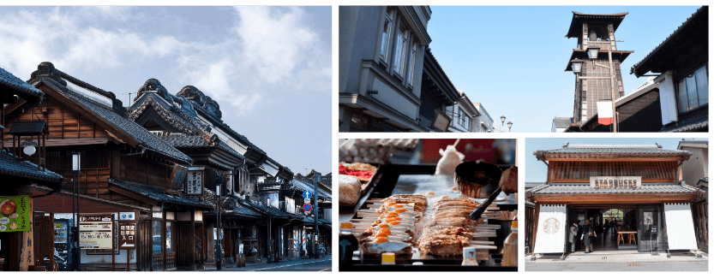



**มื้อเย็น อิสระอาหารเย็นตามอัธยาศัย**

**ที่พัก** **MARROAD INT’L HOTEL NARITA** **หรือเทียบเท่าระดับเดียวกัน**



**กรุงโตเกียว-ย่านชิบะมาตะ-ช้อปปิ้งย่านชินจูกุ+ถ่ายรูป CAT 3D**

**เมืองนาริตะ-สนามบินนานาชาตินาริตะ**

**กรุงเทพฯ (สนามบินนานาชาติสุวรรณภูมิ)**



**รับประทานอาหารเช้า ณ ห้องอาหารโรงแรม (10)**

จากนั้นนำท่านเดินทางสู่ **กรุงโตเกียว (Tokyo)** เป็นเมืองหลวงของประเทศญี่ปุ่น มีระบบการปกครองแบบพิเศษ ซึ่งรวมการปกครองในรูปแบบจังหวัด และเทศบาลนครไว้ด้วยกัน ทั้งนี้ เขตอภิมหานครโตเกียวจัดว่าเป็นเขตเมืองที่ใหญ่ที่สุดในโลก นำท่านสู่ **ย่านชิบะมาตะ (Shibamata)** ย่านแห่งนี้มีความน่ารักสไตล์ญี่ปุ่นแบบวินเทจ ตามเส้นทางของถนนเรื่อยๆ ระหว่างสองข้างทางของย่านี้ จะมีร้านขายของ และร้านอาหารเรียงรายอยู่เรื่อยๆ ซึ่งจะให้บรรยากาศที่เก่าแก่มากๆ เนื่องจากแต่ละร้านล้วนมีบรรยากาศสไตล์ดั้งเดิมตามแบบฉบับของญี่ปุ่นในสมัยโชวะ ถือเป็นยุคที่เจริญรุ่งเรืองในเรื่องการการแสดง และภาพยนตร์ ร้านค้าสองข้างทางจะส่วนใหญ่จะเป็นร้านอาหาร ร้านขนมและร้านขายของที่ระลึกต่าง ๆ แต่ละร้านล้วนเป็นร้านเก่าแก่ เพราะฉะนั้นแนะนำให้แวะชิมกันได้ตามอัธยาศัย เพราะรสชาตินั้นอร่อยแบบดั้งเดิมแน่นอน ยิ่งถ้าใส่ชุดยูกาตะมาเดินด้วยแล้ว ยิ่งถ่ายรูปได้ฟิลสุดๆ

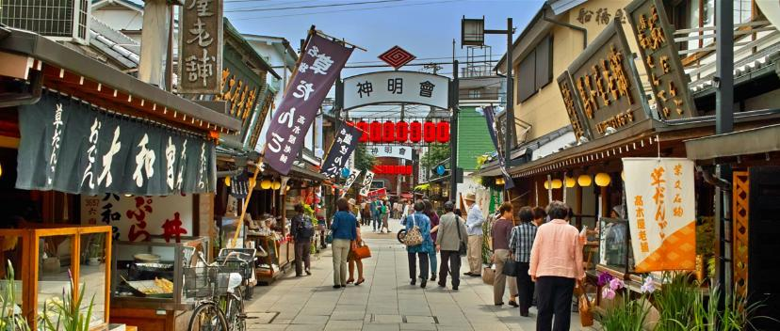



**อิสระอาหารกลางวันตามอัธยาศัย**

จากนั้นนำท่านสู่ **ย่านชินจูกุ (Shinjuku)** และ**ถ่ายรูปกับ** **CAT 3D** ย่านช้อปปิ้งซึ่งเต็มไปด้วยห้างสินค้าแฟชั่น และห้างสรรพสินค้าขนาดใหญ่อย่าง Isetan, Takashimaya และ Marui เรียงรายกันอยู่มากมาย อีกทั้งยังให้ท่านได้ชม และ **ถ่ายรูปกับ Cat 3D** ซึ่งเป็นที่สนใจของทั้งคนญี่ปุ่น และต่างชาติที่ผ่านมายังแยกชินจูกุ บริเวณตึก Cross Shinjuku จะเจอแมวยักษ์โผล่มาให้เห็น ซึ่งเป็นป้ายโฆษณาแบบ 3 มิติ “Cross Shinjuku Vision” ที่ความคมชัดระดับ 4K นั่นเองแมวยักษ์ขนาดใหญ่ที่ขยับตัวไปมาเสมือนจริง สร้างความฮือฮาให้คนญี่ปุ่นต่างถ่ายคลิปแชร์กันในโลกออนไลน์กันเป็นอย่างมาก และบริเวณทางออกฝั่งตะวันออกของสถานีชินจุกุ ยังมีห้างร้านให้นักท่องเที่ยวหลากหลายกลุ่มวัยได้ช้อปปิ้งกันอย่างจุใจไม่ว่าจะเป็นดิสเคาท์สโตร์อย่าง Don Quijote ร้านขายเครื่องใช้ไฟฟ้าอย่าง Yamada Denki หรือจะเป็น Shinjuku Subnade ซึ่งมีร้านสินค้าหลากหลายแบรนด์ ให้ท่านได้ ช้อปปิ้งกันตามอัธยาศัย

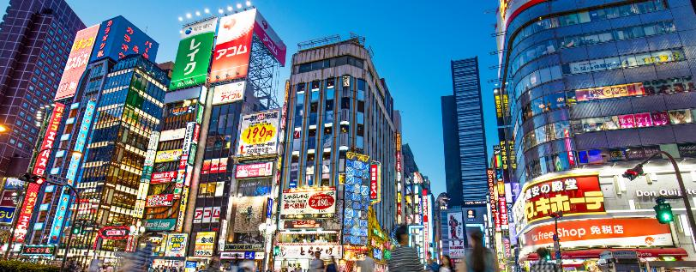

ได้

เวลาอันสมควรนำท่านเดินทางสู่ สนามบินนานาชาตินาริตะ...

**17.25 น.** ออกเดินทางกลับสู่ **กรุงเทพฯ ประเทศไทย** โดยสายการบิน **THAI AIRWAYS (TG)** เที่ยวบินที่ **TG 677** (บริการอาหารและเครื่องดื่มบนเครื่อง)

ใช้ระยะเวลาในการเดินทางประมาณ 6.20 ชั่วโมง

**21.55 น.** คณะเดินทางถึง **สนามบินนานาชาติสุวรรณภูมิ กรุงเทพฯ** **ประเทศไทย**

โดยสวัสดิภาพ และความประทับใจ...

**☻☻☻☻☻☻☻☻☻☻☻☻☻☻☻☻**



**สำหรับลูกค้าท่านที่ไม่ต้องการใช้ตั๋วเครื่องบิน (JOIN LAND)**

**หักออกจากราคาทัวร์ 15,000.-/ท่าน**







